KS107BG仿组织超声体模数据采集量化标准

# 声明

为实现基于深度学习的人体超声图像导航。首先需要对KS107BG仿组织超声体模（以下简称“仿体”）进行多方位角度的数据采集；然后通过segNet等深度网络对体模中直径为2mm、4mm、6mm的仿囊进行训练、识别、分割。以验证网络和算法的有效性及数据采集的可操作性。

为了保证仿体数据采集的有效性，特制定以下数据采集及量化规则。

# 工具简介

1. KS107BG仿组织超声体模
2. MU1手持超声设备
3. 大于20cm精度为毫米的直尺
4. 超声耦合剂

# 超声体模

KS107BG仿组织超声体模为中国科学院声学研究所制造，是B型超声诊断设备标准检测装置。其尺寸信息如下：

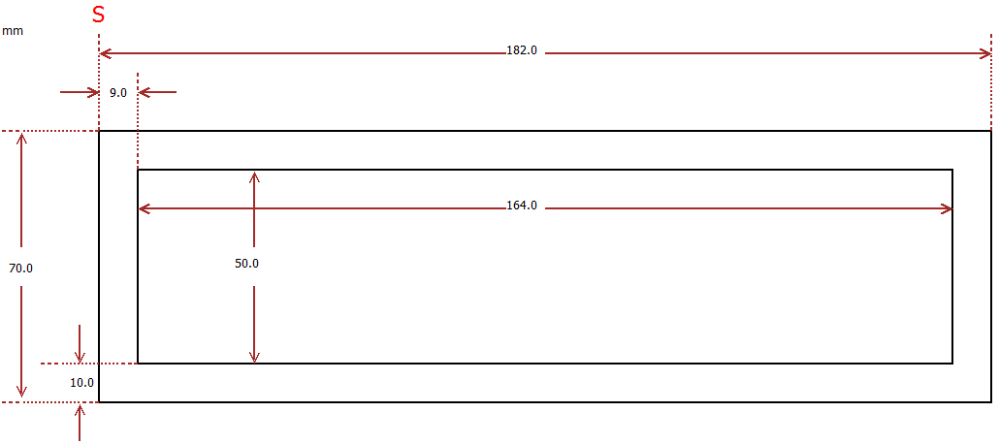

俯视图

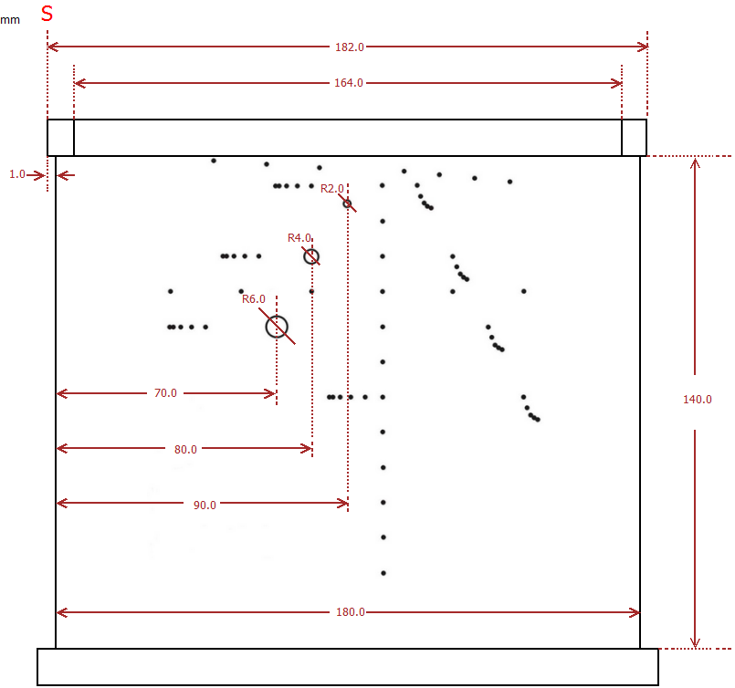

正视图

# 线阵探头

探头采用mu1手持设备自带的L10-5型线阵探头，其尺寸信息如下：

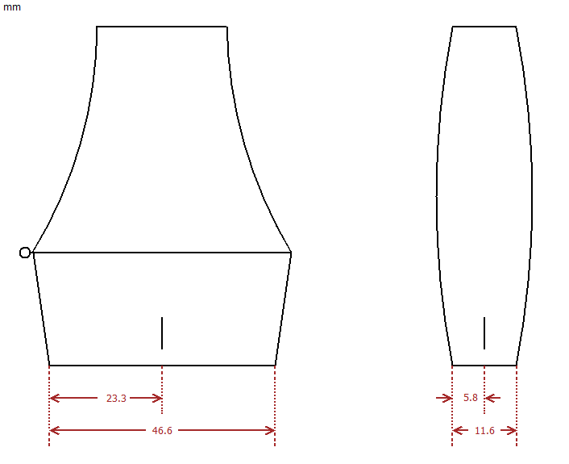

正视图 侧视图

1. 探头的正面和侧面的中间位置均有黑色的竖线标识（以下简称中间线），共有4条，分别用来标记探头当前面的中心位置
2. 探头一侧面有一个白色突出的圆点（如正视图左侧中下位置的圆点，以下简称圆点），用来区别探头正反方向
3. 探头为线阵类型，其底部发射源形状为直线平面，可与仿体完全贴合

# 采集规则

根据探头位置、角度的不同，设置两种采集角度。

一、平行模式：

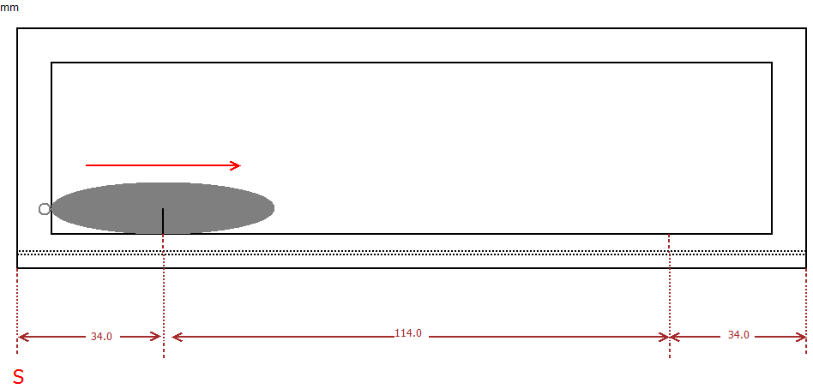

平行模式（矩形表示仿体，灰色椭圆表示探头）

1. 定义仿体S处（仿体型号名称丝印正对数据采集者，其正视图左下角）为体模测量标记起始位置
2. 直尺零毫米处与S处对齐，并平行仿体长边固定（如上图黑色虚线表示直尺刻度）
3. MU1开机并设置深度60mm，增益55，频率8.0MHz
4. 探头涂抹足够耦合剂后，垂直放入仿体探测区，圆点靠近S处，使中间线位置对齐直尺34mm处
5. 在图像清晰且探头位置和角度固定的情况下，分别采集RF和PNG数据，并分别命名为34mm-H.txt、34mm-H.png
6. 探头向右平移2mm，使探头中间线位置对齐直尺36mm处
7. 在探头位置和角度固定的情况下，分别采集RF和PNG数据，并分别命名为36mm-H.txt、36mm-H.png
8. 依次类推，每次移动2mm，直到直尺148mm处
9. 至此共在58个位置上采集了58帧RF数据和58帧png数据

二、竖立模式：

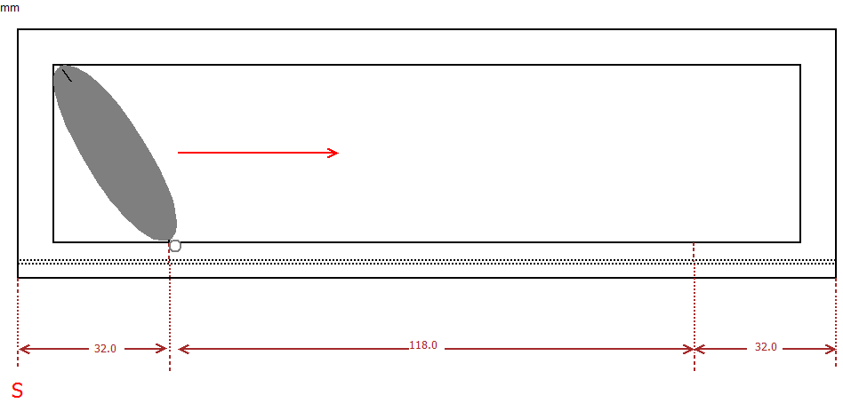

竖立模式（矩形表示仿体，灰色椭圆表示探头）

1. 定义仿体S处（仿体型号名称丝印正对数据采集者，其正视图左下角）为体模测量标记起始位置
2. 直尺零毫米处与S处对齐，并平行仿体长边固定（如上图黑色虚线表示直尺刻度）
3. MU1开机并设置深度60mm，增益55，频率8.0MHz
4. 探头涂抹足够耦合剂后，垂直放入仿体探测区；在探头能贴合仿体的基础上尽量竖立探头，直到仿体另一侧卡住探头；探头圆点靠近直尺侧，使中间线位置对齐直尺32mm处
5. 在图像清晰且探头位置和角度固定的情况下，分别采集RF和PNG数据，并分别命名为32mm-V.txt、32mm-V.png
6. 探头向右平移2mm，使探头中间线位置对齐直尺34mm处
7. 在探头位置和角度固定的情况下，分别采集RF和PNG数据，并分别命名为34mm-V.txt、34mm-V.png
8. 依次类推，每次移动2mm，直到直尺172mm处，即仿体最右侧
9. 至此共在71个位置上采集了71帧RF数据和71帧png数据

至此数据采集完毕，共采集RF数据129帧，成像数据129帧。